Нормативные показатели
артериального давления у детей.
(по данным аускультативного
метода Короткова).

Возраст ребенка | Артериальное давление
 | На руках |  | На ногах
 | Систоличеcкое  Мм. РТ.Ст. | Диастолическое  Мм. РТ. Ст.
Новорожденный | 60 – 80 | 40 – 50 | Систолическое давление выше, чем на руках, на 10- 20 мм. рт. ст.
1 – 12 месяцев | 80 – 85 | 45 – 50
1 год – 5 лет | 90 – 105 | 50 – 60
6 – 10 лет | 95 – 115 | 55 – 65
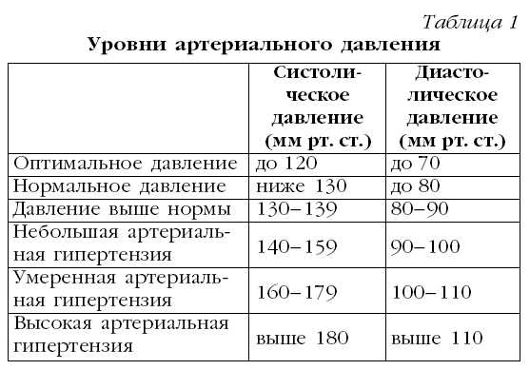  11 – 14 лет | 105 – 120 | 65 - 70

Будьте внимательны!!!

Обнаружение у ребенка повышенного артериального давления – не всегда признак гипертонии.
У детей чаще, встречаются вторичные артериальные гипертензии, когда повышенное давление – один из признаков заболевания.
Это может быть патология почек, эндокринной системы (щитовидной железы, надпочечников), сосудов.
При вторичных артериальных гипертензиях необходимо не только снизить артериальное давление с помощью лекарств, но и лечить заболевание, вызвавшее его повышение.
Если оно вылечено давление нормализуется само собой.

Тревожные сигналы!!!

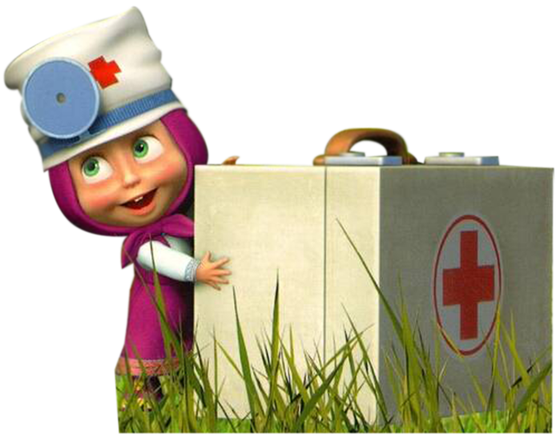
Порой жалобы детей, у которых появились проблемы с давлением, настолько специфичны, что родители их вообще не связывают со здоровьем.
Запестрели в дневнике тройки, учителя говорят, что ученик стал невнимательным, грубым, рассеянным, не ладит со сверстниками.
А если ребенок вдруг начинает жаловаться на головную боль, взрослые первым делом думают что, он отлынивает от уроков или хочет пропустить занятие.

Поэтому врачи советуют измерять артериальное давление всем детям старше трех лет при любом посещении детской поликлиники.

Профилактика артериальной гипертензии у детей и подростков

Основное проявление гипертонии – это повышенное артериальное давление.

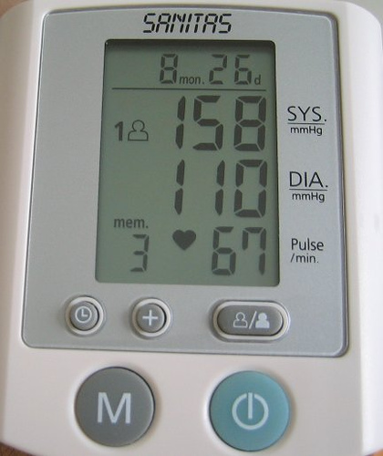
Врачи бьют тревогу: гипертония перестала быть болезнью взрослых людей. По статистике, сегодня она диагностируется у 14 % семиклассников.
Почему «сердечная патология» проявляется в столь раннем возрасте и как уберечь от нее ребенка?

Как получить достоверные цифры АД?
1. За 30 минут до измерения не следует курить, пить крепкий чай, горячее кофе.
2. Перед измерением артериального давления следует спокойно посидеть в течение 5 минут.
3. Измеряйте АД в положении сидя (всегда). Руку необходимо расслабить и освободить от одежды, локтевой сгиб нужно расположить на уровне сердца.
4. Наложите манжету на плечо так, чтобы она плотно облегала плечо, но не вызывала ощущений сдавливания или боли.
5. Измерьте АД и повторите измерение через 2 минуты. Если результаты различаются более, чем на 5 мм рт ст., нужно еще раз измерить АД (через 2 минуты) и рассчитать среднее значение.

Факторы риска.
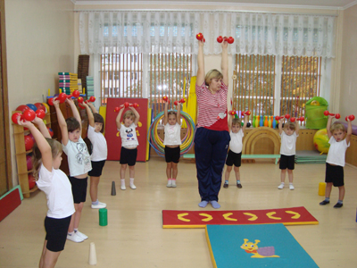
- Сидячий образ жизни.
Физическая активность необходима для нормального обмена веществ, роста и развития, в том числе и для тренировки систем, регулирующих уровень артериального давления.
Если ребенок любит погонять во дворе мяч, любит физические упражнения, все в порядке.

Если же школьник проводит досуг за компьютером и просмотром телепередач, хрустя чипсами, а потом пересаживается за стол делать уроки, родители должны бить тревогу.

2. Неправильное питание.
Ни для кого не секрет, что сегодняшние школьники питаются неправильно. Завтракают в лучшем случае бутербродами, перекусывают сладостями и чипсами, а ужин поглощают поздним вечером перед телевизором. Неудивительно, поэтому. У многих старшеклассников появляется лишний вес.
А ведь гипертония и избыточная масса тела идут рука об руку!

3. Стресс.
Страхи, тревоги, волнения неизбежны, мы не можем оградить наших детей полностью, но в наших силах правильно их к ним подготовить. Нужно тренировать волю ребенка, приучать его к преодолению трудностей, научить правильно, оценивать свои силы.
Мероприятия по изменению образа жизни.
Отказ от курения.
Отказ от употребления алкогольных напитков и пива.
Снижение и\или нормализация массы тела.
Увеличение физических нагрузок (регулярные динамические физические нагрузки по 30 – 40минут, не менее 4 раз в неделю).
Комплексное изменение режима питания (увеличение потребления растительной пищи, уменьшение потребления насыщенных жиров, увеличение в рационе калия, кальция, содержащихся в овощах, фруктах, зерновых, и магния, содержащегося в молочных продуктах.)
Мотивация к спокойному отношению к стрессовым ситуациям.

